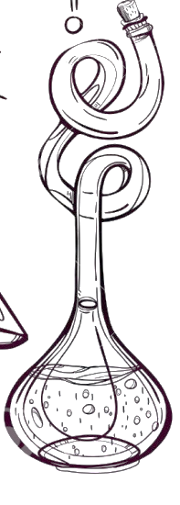
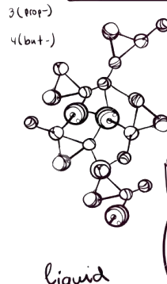
Затверджую
Т.в.о. директора гімназії №13
Месенчук Лариса Миколаївна
План проведення предметного тижня з хімії
2024/2025н.р.
Дата проведення | Захід | Відповідальна
25.11.2024 | 1.Відкриття тижня хімії. Пошуковий збір цікавої інформації для створення доповідей, жартів, рефератів.  2. Перегляд кінофільму  «10 винаходів українців, які змінили світ»  9-і класи | Затолочна І.Е.
26.11.2024 | 3. Перегляд кінофільму  «10 винаходів українців, які змінили світ»  8-і класи  4.Ессе на тему «Хімія. За і проти» 8-і класи | Затолочна І.Е.
27.11.2024 | 5.Онлайн хімія: 4 віртуальних лабораторії.  6.Створюємо рекомендаційний список-фільмографію з найкращих кінокартин про відкриття в хімії, алхімії, медицині. 7-9 класи | Затолочна І.Е.
28.11.2024 | 7.Інтелектуальне гра в 7-их класах :  « Анаграми »  8. Як діють наркотики? 8-і класи  9. Інформ-блок : «Досліди, які можна провести вдома» | Затолочна І.Е.
29.11.2024 | 10. Конкурс ессе, підбиття підсумків  11.Обмін інформацією « Роль хімії в розв’язанні сировинної проблеми » (9 класи )  12. Закриття тижня хімії:  - підбиття підсумків;  Складання звіту про проведення предметного тижня хімії за 2024/2025н.р. | Затолочна І.Е.

Звіт
про проведення предметного тижня
з хімії в 2024/2026 н.р.
"Хоча б над тобою було сто вчителів – вони будуть безсилі, якщо ти не зможеш сам змусити себе до праці і сам вимагати її від себе", - український педагог Василь Сухомлинський.
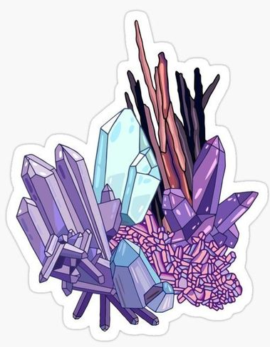
Вивчення хімії має велике значення як для особистого розвитку, так і для розвитку науки, промисловості та суспільства в цілому. Ось кілька ключових аспектів, які пояснюють важливість цієї дисципліни:

1. Розуміння світу навколо нас
Хімія — це наука про речовини, їх властивості, склад та взаємодії. Вона допомагає зрозуміти, як влаштований світ на молекулярному рівні, і пояснює явища, які ми спостерігаємо щодня: наприклад, чому яблука темніють на повітрі, як працюють мийні засоби чи чому лід плаває у воді.

2. Практична користь у повсякденному житті
Знання хімії дозволяє раціонально підходити до вибору побутових товарів, ліків, продуктів харчування, засобів гігієни тощо. Наприклад, розуміння хімічного складу косметики чи харчових добавок допомагає робити безпечніші вибори.

3. Розвиток критичного мислення
Вивчення хімії вчить аналізувати, формулювати гіпотези, проводити експерименти та робити висновки. Це розвиває критичне мислення, яке важливе у багатьох сферах життя.

4. Основи для сучасних технологій
Хімія є основою багатьох технологічних процесів, включаючи створення нових матеріалів, розробку ліків, виробництво енергії та екологічно чистих технологій. Наприклад, завдяки хімії створюються легкі, міцні матеріали для авіації та медицини, біорозкладні пластики, а також батареї для електромобілів.

5. Розв’язання глобальних проблем
Сьогодні людство стикається з багатьма викликами: зміна клімату, забруднення довкілля, дефіцит ресурсів. Хімія пропонує рішення — від розробки ефективних методів очищення води до створення нових джерел енергії та екологічних матеріалів.

6. Кар’єрні перспективи
Знання хімії відкриває широкі можливості для кар’єри. Хіміки затребувані у фармацевтиці, харчовій промисловості, нафтохімії, освіті, наукових дослідженнях і навіть у сфері мистецтва, наприклад, у реставрації картин.

7. Екологічна свідомість
Хімія допомагає зрозуміти, як наші дії впливають на довкілля, і що можна зробити для його збереження. Знання про токсичність речовин, цикли вуглецю та азоту, процеси фотосинтезу й окислення є основою для екологічно відповідальної поведінки.
Переглянули наукові фільми, ознайомились з онлайн хімічними лабораторіями, прослухали роздуми стосовни користі чи шкоди хімії, як науки.
Учнями створено чеклист з фільмами де найвдаліше екранізовано екологічні катастрофи на реальних подіях: «Глибоководний горизонт», «Темні води», «Ерін Броковіч», «Післязавтра», «Великий».
В Classroom створено теку з необхідною навчальною літературою на весь курс для 7-9 класів; блоки відео-уроків, відео-дослідів.
Сучасні школярі переважно чудово розбираються в технологіях. Можна залучити їх до взаємного навчання, спільно розібрати нові додатки та програми. Залишиться лише клацнути, щоб приєднатись і протестувати новий формат.
Звичайно, треба не забувати, що творчий підхід до традиційних форм може теж значно підвищити зацікавленість учнів. Влаштувано конкурс на найкращий твір-роздум «Хімія. За і проти ». Діти уявляли себе адвокатами в хімічній галузі, відстоювали відкриття.

Висновок
Учні переконались, що хімія є невід’ємною частиною нашого життя. Вона не лише сприяє науковому прогресу, але й допомагає кожній людині приймати обґрунтовані рішення, що впливають на здоров’я, побут та довкілля.


Матеріали:
Хімія: 5 віртуальних лабораторій.
VirtuLab
Корисний лаконічний додаток для закріплення ключових моментів у вивченні хімії. Можна майже «власноруч» пересвідчитися в ефектах основних хімічних реакцій, як з неорганічної, так і з неорганічної хімії. Але перед тим все-таки варто опрацювати теорію. У додатку вона відсутня, а в деяких завданнях необхідно використати базові теоретичні знання, аби просунутися далі в лабораторній роботі. Саму роботу можна виконати лише за чітким сценарієм, тож імпровізувати і творчо хімічити в ній не вийде. Інформація подана стисло та адекватно.
ChemCollective
За цим посиланням можна завантажити україномовну версію програми-симулятора хімічної лабораторії, яка дозволяє більш самостійно і творчо ставити «дослід»: зважувати реагенти, вибирати хімічний посуд, реактиви. Є корисна довідка, що допомагає розібратися з інтерфейсом та моживостями. Проте змістовно програма досить обмежена. З її допомогою можна поставити експерименти лише для деяких тем з неорганічної хімії. Утім її можна використати для знайомства з хімічним посудом, принципами приготування розчинів.
Chemist Free- Virtual Chem Lab
Дуже красиво візуалізований додаток, має як практичну можливість позмішувати реактиви, так і лаконічне теоретичне пояснення. На жаль, в безкоштовній версії доволі мало реактивів і можливостей, до того ж в ній можна зробити експерименти лише з неорганічної хімії.
org
Додаток для користувачів iTunes. Красива візуалізація та зручний інтерфейс. У тестуванні своїх знань на практиці цей додаток займає перше місце на спеціалізованих форумах. Експерименти відповідають реальним хімічним реакціям. Англомовний інтерфейс.
10 винаходів українців, які змінили світ https://www.youtube.com/watch?v=Pb4noGc8y0w&t=313s&ab_channel=%D0%9F%D1%80%D0%BE%D0%A3%D0%BA%D1%80%D0%B0%D1%97%D0%BD%D1%83%21

Досліди, які можна провести вдома Досліди. Ознайомлення з структурою сайту.Тут можна знайти покрокові інструкції для простих дослідів, які можна спробувати виконати у себе вдома.

Як діють наркотики? https://www.youtube.com/watch?v=oiGVlvZHMfw&ab_channel=NEED%2Fscience%26education

